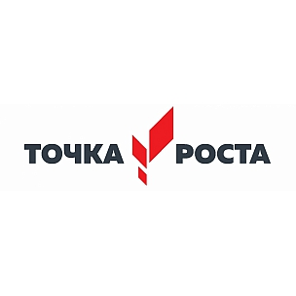

Педагоги центра образования «Точка роста» МКОУ «Карчагская СОШ им.М.Караханова» ( Кадималиева Г.А., Джамалдинова Т.Л., Абдиева Э.К.) 20.03.2024г. приняли участие в онлайн- семинаре для педагогов и руководителей образовательных организаций. Тема семинара: « Экосистема объектов инфраструктуры национального проекта «Образование» проблемы и решения. Из опыта Республики Дагестан.

